**LUNDI 25 MAI**

**1- Rituels**

**2- GRAPHISME :**

Pour les moyennes sections : les vagues

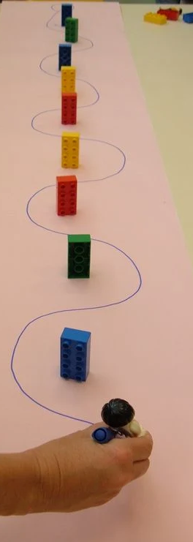

**Dans un premier temps** l'enfant refait l'activité de la semaine dernière avec les bouchons en plastique et la corde. Mais cette fois les bouchons seront placés sur une feuille.  
Puis, demander à l'enfant de suivre la corde avec son doigt plusieurs fois pour qu'il prenne conscience du mouvement.

**Dans un deuxième temps,** quand l'enfant a suivi la corde avec le doigt plusieurs fois, enlevez la corde et demander lui de refaire le chemin de la corde avec le doigt.  
Quand il arrive bien à slalomer avec son doigt demandez-lui de refaire le chemin avec un feutre.

Pour les petites sections : les ronds.

**Dans un premier temps** l'enfant fait semblant de tracer des ronds sur la feuille avec son doigt. Ils peuvent faire le tour d'un objet rond également avec le doigt. Regardez bien qu'ils tournent dans le bon sens.

**Dans un deuxième temps** il trace les ronds avec un feutre ou de la peinture.

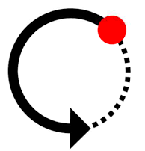 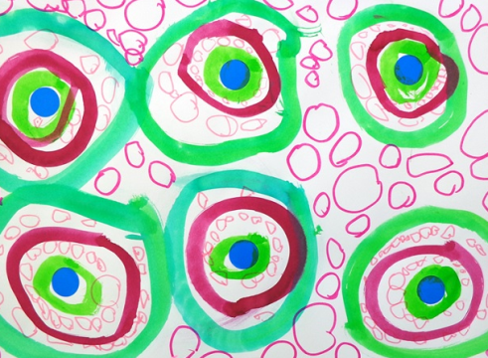

**3- Puis dessiner un cochon étape par étape**

Les petites sections peuvent aussi essayer.

Vous pouvez aider vos enfants.

Colorier le cochon en rose.

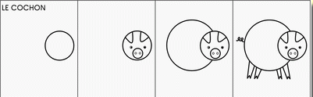

**4- Ecoute pour les moyennes sections**

**But du jeu: associer des mots commençant par la même syllabe**  
**Matériel**:    
-1 pion ou 1 lego ou 1 caillou  
-2 objets (une image de cochon, une poubelle )   
le cochon représente la syllabe CO  
la poubelle représentent la syllabe POU à l'oral   
  
**Comment jouer :**L'adulte lit un mot de la liste lentement et en articulant bien.  
L'enfant doit compter sur ses doigts le nombre de syllabes et donner le nombre de syllabes;  
Ex: COCHON. l'enfant montre 2 doigts et dit 2 syllabes  
  
Ensuite :  
Si le mot commence par "c**o**", l'enfant pose son pion sur le cochon  
Si le mot commence par " **pou**", l'enfant pose son pion sur la poubelle.  
  
**LISTE DE MOTS:  
co**chon(2), **pou**pée(2), **pou**belle(2), **poulet** (2), **co**llier (2), **co**ccinelle (3), p**ou**ssin (2), **ko**ala (3), **pou**ce (2), **pou**ssette (2), **co**ronavirus (5), **co**quillage (4).